«Дай лесу новае жыццё»: сотрудники прокуратуры Оршанского района приняли участие в республиканской акции

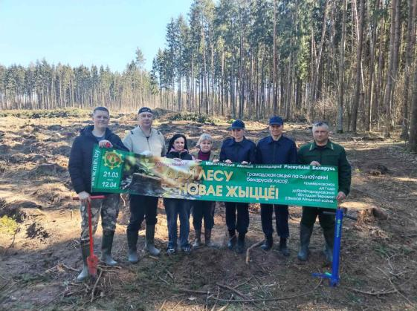

Сотрудники прокуратуры Оршанского района внесли свой вклад в восстановление лесного фонда Оршанского региона.
«В республиканской акции «Дай лесу новае жыццё» прокуратура Оршанского района участвует не в первый раз. Символичность мероприятия в том, что, откликаясь на призыв сохранить и приумножить лесной фонд, мы вносим вклад в будущее нашей страны, обновление ее ресурсов – отметил прокурор Оршанского района Анатолий Авсюк.

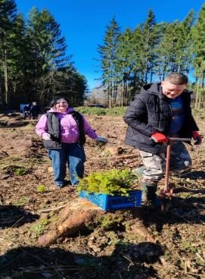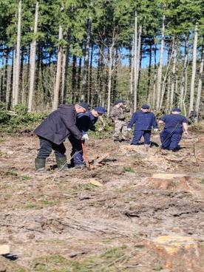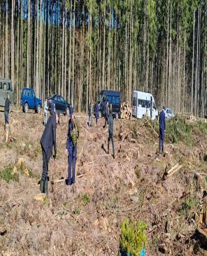

«Мероприятия такого рода приносят удовлетворение как от результатов выполненной работы, так и от общения в неформальной обстановке. Это одна из форм непосредственного общения, которая объединяет коллектив не только в ходе осуществления профессиональной деятельности, а и в ходе совместного участия в общегосударственных акциях и мероприятиях, которые проводятся в Год благоустройства в Республике Беларусь» - поделился мнением об участии в акции по посадке леса заместитель прокурора Сергей Синицкий.

Служба информации прокуратуры Оршанского района

